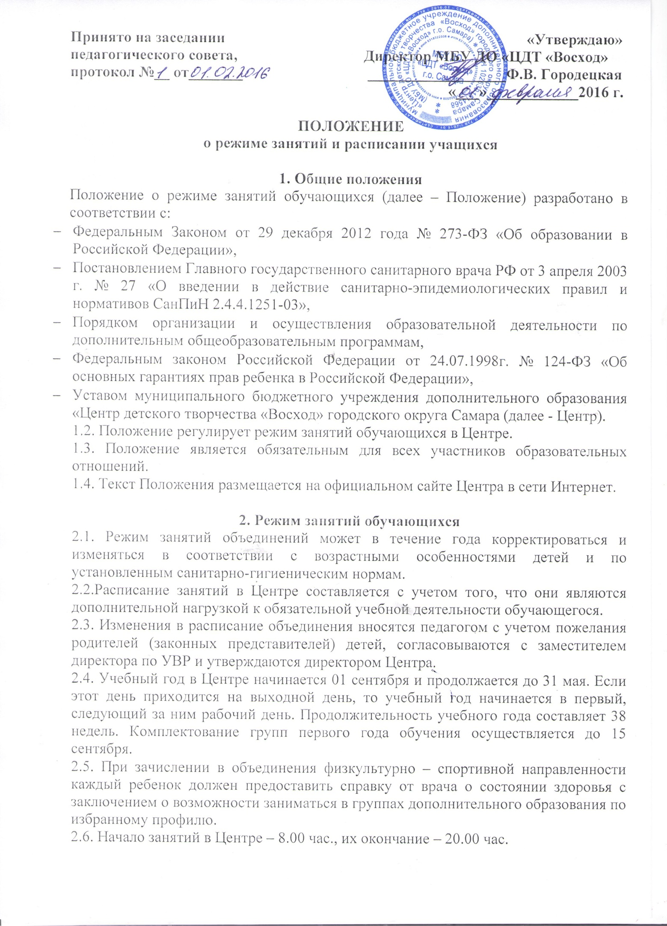
2.7. Занятия обучающихся в Центре проводятся в любой день недели, включая субботу, воскресенье и каникулярное время, объявленное в общеобразовательных учреждениях города каникулами.
2.8. Учебная нагрузка для обучающихся первого года обучения – 144 учебных часа в год, для обучающихся второго и последующих годов обучения – 216 учебных часов.
2.9. Продолжительность занятия в Центре в учебные дни не должна превышать 1,5 ч., в выходные и каникулярные дни - 3 ч. После 30-40 минут занятий устраивается перерыв длительностью не менее 10 минут для отдыха детей и проветривания помещений.
2.10. В учреждении занятия проводятся в две смены, между сменами проводится влажная уборка и проветривание помещений.
2.11.Обучающиеся должны приходить на занятие не позднее, чем за 10 мин. до их начала.
2.12. Центр обеспечивает сбалансированный режим дня и рациональную организацию всех видов деятельности с учетом возрастных особенностей обучающихся.
2.13.Администрация Центра имеет право проверить педагога на соответствие проводимых занятий расписанию работы объединения.
2.14. Педагог имеет право переносить занятия по времени или по дням недели в связи с проводимыми конкурсами, соревнованиями, на основании письменного заявления по согласованию с директором или заместителем директора.

